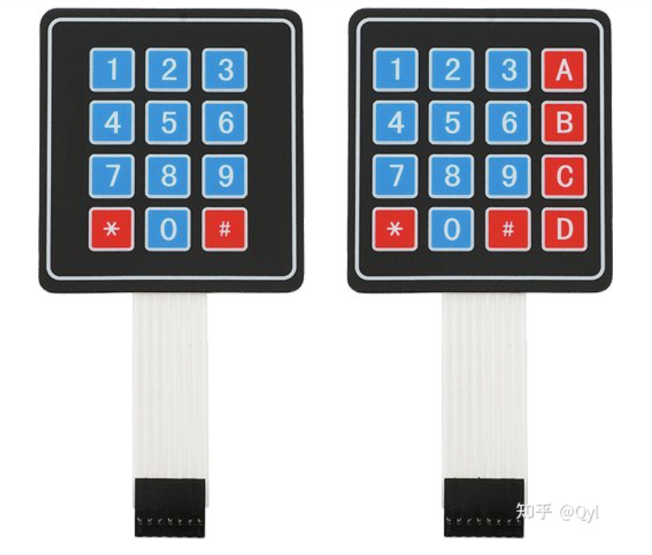

让我们以4×4键盘为例。它总共有16个键。每个按键下方都有一个特殊的[薄膜开关](https://link.zhihu.com/?target=https%3A//en.wikipedia.org/wiki/Membrane_switch)。

所有这些薄膜开关通过焊盘下方的**导电**走线相互连接，形成4×4栅格矩阵。

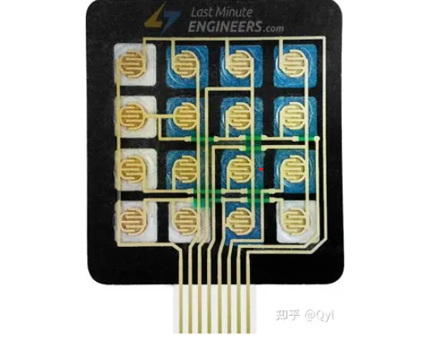

如果使用了16个单独的按钮，则需要17个输入引脚（每个键一个，外加一个接地引脚）。但是，采用矩阵排列时，只需要8个微控制器引脚（4列和4行）即可扫描焊盘。

4×4薄膜键盘的引脚排列如下。

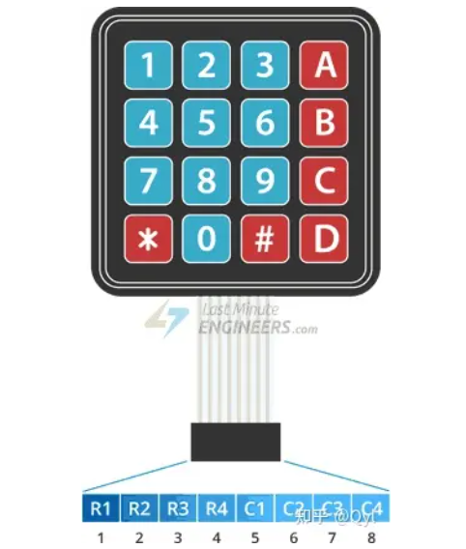

**键盘如何工作以及如何扫描它们？**

工作原理很简单。按下按钮可使行线之一与列线之一短路，从而使电流在它们之间流动。例如，当按下键“ 4”时，第1列和第2行被短路。

